DELIBERAÇÃO CER Nº 011/2020

A Comissão Eleitoral Regional (CER), instituída pelo Conselho Regional de Engenharia e Agronomia no Estado do Amazonas por meio da Decisão Plenária PL nº 021/2020, e de acordo com as suas competências estabelecidas no Regulamento Eleitoral para as eleições de presidentes do Confea e dos Creas e de conselheiros federais (Resolução nº 1.114, de 26 de abril de 2019, Art. 21, inciso II), reunida nesta data, para apreciação e julgamento da REPRESENTAÇÃO CONDUTA VEDADA, feito pelo candidato Cláudio José Ernesto Machado (Processo/Protocolo n. 2610647/2020) – Ref.: “Representados Afonso Lins (48), conselheiro Ricardo Ludke, e conselheira suplente Alzira Miranda por prática eleitoral abusiva, sem prejuízo do encaminhamento ao Conselho de Ética competente", apresenta as considerações a seguir e ao final delibera:

Considerando que o Conselheiro Federal não é funcionário do Crea ou do Confea, inaplicável o Art. 45, V, da Resolução 1114/2019 do Confea.

Considerando, porém, que tanto o conselheiro federal quanto o suplente estão proibidos de fazer parte de mesa eleitoral, conforme o parágrafo único do Art. 59 da Resolução 1114/2019 do Confea.

Considerando, assim, que os que não integraram a Comissão Eleitoral Federal - CEF estão livres para manifestar-se a favor ou contra qualquer candidato, por interpretação a contrario sensu da redação do Art. 10 da Resolução 1114/2019 do Confea.

Considerando que, ainda que a CER tivesse competência para tal, mesmo sabendo que normas restritivas de direito não se interpretam extensivamente, não poderia atingir conselheiros federais, por fazerem parte do Plenário do CONFEA e não do CREA. Como poderia a CER impedir os conselheiros federais daqui de manifestarem-se a favor ou contra candidatos enquanto todos os outros conselhos federais representantes de outros Creas estão livres para tal?

Considerando, pois, que somente o CONFEA poderia impedir conselheiro federal de manifestar-se a favor ou contra candidato, mesmo assim, por meio do silêncio eloquente na redação da Resolução L.7L4/20t9, os liberou para participar de campanhas eleitorais Brasil afora, incluindo o Amazonas.

Considerando, por fim, que diz respeito à eventual deliberação no Plenário do CONFEA que envolva o candidato denunciado, terá o candidato Denunciante e qualquer outra pessoa a possibilidade de pedir a suspeição do Conselheiro Federal do Amazonas e sua suplente, de acordo com o Regimento do CONFEA.

Considerando, por derradeiro, a CER encaminhar a representação para "Conselho de Ética", ainda que existisse um no Sistema CONFEA/CREA/MUTUA, a CER já se pronunciou em outras deliberações que não serve de protocolo para receber representações que envolvam infração ética, posto que a Lei 5.194/66 e os regimentos de cada Crea e do Confea preveem o órgão competente dentro do sistema para processar e julgar questões deste jaez.

Isto posto, a CER DELIBERA pelo não conhecimento da Representação feita pelo candidato Cláudio José Ernesto Machado, tendo em vista que inexiste proibição para que conselheiro federal, seja titular ou suplente, manifeste-se a favor ou contra qualquer candidato, tornando desnecessário, inclusive, a formalização de processo e notificação do outro candidato para apresentar defesa.

Manaus, 10 de julho de 2020.
Eng. de Prod. Eletric. ROMINA ALVES DOS SANTOS
Coordenadora da CER-AM, em exercício
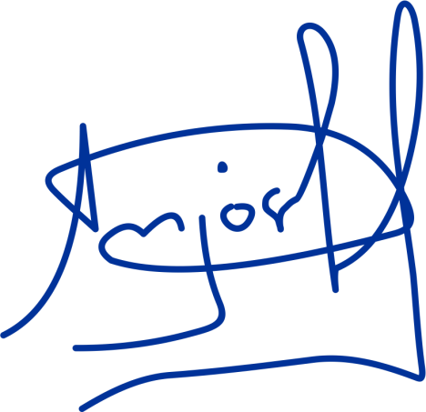

Eng. Elet./Seg. Trab. MARIA DOS ANJOS FERNANDES PACHECO
Membro

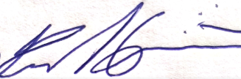
Eng. Civ. MARCELO DE ALMEIDA CONCEIÇÃO
Membro

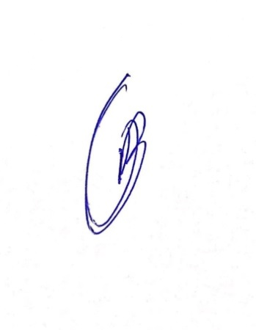

Eng. Pesca DANIEL PINTO BORGES
Membro

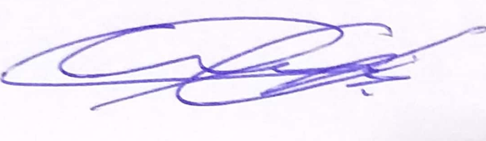
Eng. Mec. WAGNER ORNELLAS DA SILVA CORREA LOPES
Membro

